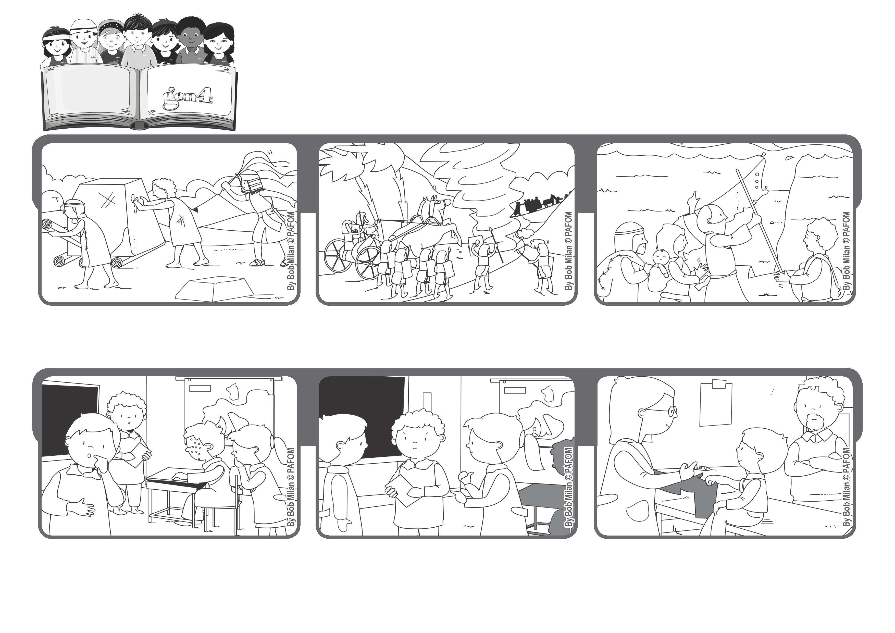
2020ねん1２がつ

しゅはわたしのひかり、わたしのすくいわたしはだれをおそれよう
（しへん27・1）
しんじなさい！

ジェン４のいのちの
ことば

ちゅうしゃはいたいので、たくさんのクラスメートがおこっていました。ぼくはイエスさまをおもいだしました。イエスさまは、ごじぶんをじゅうじかにつけてくるしめたひとたちを、おこったりしませんでした。

かみさまは、いつもヘブライじんたちをてらし、まもり、そしてじゆうにしました。
わたしたちも、かみさまをしんらいしましょう。
かみさまのあいは、しずまない、たいようのようです。

そのようなくるしくて、かなしいときも、かみさまはいっしょにいてくださいました。
ヘブライじんは、じぶんたちのくにをはなれたときなど、くるしいぼうけんを、たくさんしました。
ぼくのクラスメートが、びょうきになりました。このびょうきはうつるので、クラスのこどもたちみんな、ちゅうしゃをすることになりました。
ぼくもクラスメートをおこったりしませんでした。ちゅうしゃも、こわがらずうけました。
ベルナルドのけいけん

ジェン４とは、キアラ・ルービックが創立したフォコラーレの子どもたちです。
© PAFOM, フォコラーレ www.focolare.org. イラストと文-ジェン４センター監修

